DOCUMENTOS QUE DEBE ADJUNTAR EL PROVEEDOR

ADJUNTAR en un solo archivo formato digital Word o PDF:

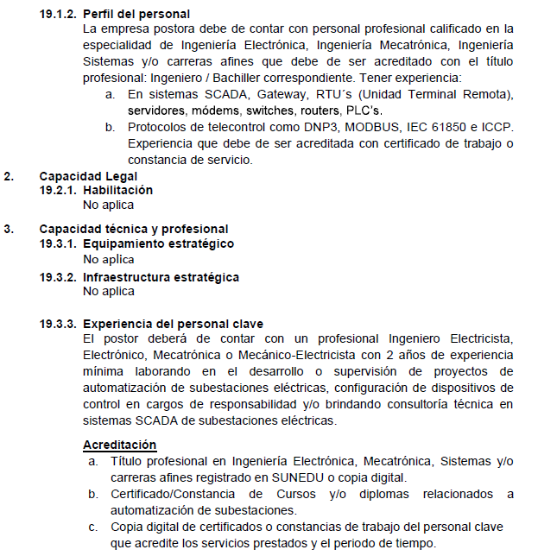
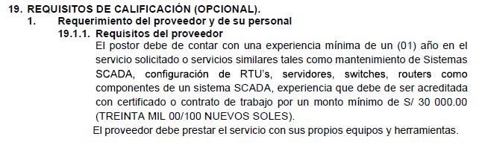

No olvidar que debe contar con:
- RNP.
- Estar habilitado por SUNAT para emitir factura.

